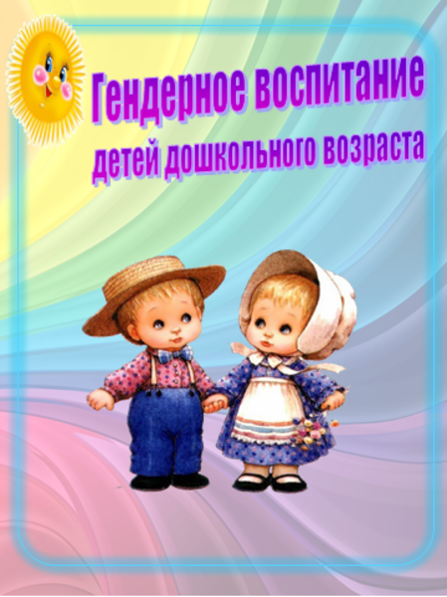**Отчёт по самообразованию**

**на тему:**

**Воспитатель: Тагирова З. Т.**

**г. Южно – Сухокумск 2020 год**



**Отчёт по теме самообразования**

**"Гендерное воспитание детей дошкольного возраста"**

**2019-2020 учебный год.**

**Воспитатель подготовительной группы «Звёздочки»**

**Тагирова З.** **Т.**

Проблема воспитания и обучения ребенка в соответствии с его полом является актуальной задачей педагогической работы с детьми дошкольного возраста. Социальные изменения, происходящие в современном обществе, привели к разрушению традиционных стереотипов мужского и женского поведения. Поэтому данная проблема является актуальной, работа над ней ведётся как на уровне детского сада, так и в нашей конкретной подготовительной группе.

**Цель** - повышение профессионального уровня по теме, систематизация  работы по использованию гендерного подхода в воспитании детей старшего дошкольного возраста.

**Задачи:**

1. Познакомиться с теоретическими знаниями о психосоциальных различиях мальчиков и девочек, особенностями их воспитания и обучения.

2. Организовать образовательный процесс с детьми в группе с учётом гендерных особенностей.

3. Способствовать формированию у родителей гендерной компитентности.

**Работа с детьми**

Сентябрь

Тема: «Смотрите, какой я!»

Цель: Учить идентифицировать себя с представителями своего пола. Формировать представления о себе как уникальной, самоценной, неповторимой личности.

• Дидактическая игра «Одень куклу».

• Рисование «Мой портрет».

• Работа с зеркалом «Мои эмоции».

• Отгадывание загадок о частях тела.

Октябрь

Тема: «Кто есть кто».

Цель: Развивать умения соотносить свое полоролевое поведение с поведением других, адекватно оценивать полоролевое поведение сверстников и свое собственное.

• Инсценирование сказки «Курочка Ряба».

• Чтение «Шли по лесу два товарища…» Л. Толстого с

обсуждением.

• Рассказ воспитателя «Правила в нашей группе».

Ноябрь

Тема: «Я среди других»

Цель: Развивать представления о других людях на основе сопоставления себя с ними, выделения сходств и различий. Воспитывать дружеские взаимоотношения.

• Подвижная игра «Ловишки парами».

• Дидактическая игра «Опиши того, кто справа…»

• Разучивание песен о дружбе.

• Просмотр мультфильма «Чебурашка»

• Конструирование из строительного материала «Домик для друзей».

Декабрь

Тема: «Я и моя семья».

Цель: Создавать условия для реализации знаний об эталонах «мужского» и «женского» поведения в игровых и реальных взаимоотношениях со сверстниками. Сформировать представления о роли и занятости мужчины и женщины в семье.

• Выставка семейных фотографий.

• Сюжетно-ролевые игры «Ждем гостей», «Больница».

• Рисование «Моя семья».

• Просмотр мультфильмов «Мешок яблок», «Трое из Простоквашино», «Кошкин дом».

Беседы: «Чему научит меня папа, чему научит меня мама?»

Январь

Тема: «Кто я?».

Цель: Формировать представления о «женских» и «мужских» видах деятельности, внешних и внутренних аспектах мужественности и женственности.

• Лото «Профессии».

• Чтение рассказа «Как я был мамой» Я. Сегеля.

• Дидактическая игра «Женская и мужская работа».

• Экскурсии на стройку, в парикмахерскую.

• Работа с картинками «Манеры поведения»

Февраль

Тема: «Из чего сделаны мальчишки?».

Цель: Формировать эмоционально-положительное отношение к выполнению будущей социальной роли.

Чтение стихотворения Э. Успенского «Если был бы я девчонкой».

Чтение «Рассказа о неизвестном герое» С. Маршака.

Беседа по рассказу «Рыцарь» В. Железникова.

Аппликация «Подарок для папы» ко Дню защитника

Отечества.

Март

Тема: «Мир девочек».

Цель: Воспитывать культуру общения с партнерами противоположного пола. Продолжать учить быть опрятным: видеть и устранять недостатки своего внешнего вида в прическе, одежде и пр.

Совместный труд с распределением обязанностей «Постираем кукольное белье».

Аппликация «Открытка для мамы».

Дидактическая игра «Одень куклу в театр, магазин, на дискотеку…»

Развитие мелкой моторики: «Делаем украшения своими руками».

Апрель

Тема: «Я родился!»

Цель: Продолжать формировать представления о зарождении новой жизни с общим механизмом деторождения.

Дидактическая игра «Кто кем был?».

Отгадывание загадок о животных и их детенышах.

Сюжетно-ролевые игры «Дочки-матери», «Семья».

Рассказ воспитателя «Как животные ухаживают за детенышами» с использованием иллюстраций.

Май

Тема: «Я среди чужих»

Цель: Продолжать знакомить детей с правилами поведения в обществе.

Чтение произведения «Как мальчик потерялся» 3. Александровой.

Просмотр мультфильма «Маша и медведь» с обсуждением.

Сюжетно-ролевая игра «Кафе» (усвоение правил хороших манер).

**Работа с родителями**

Родительское собрание: «Возрастные особенности детей подготовительной группы», «Гендерное воспитание детей старшего дошкольного возраста»

Папка-передвижка :  Гендерное воспитание в детском саду: что это и для чего?”

Консультация «Семья-главный фактор в становлении гендерной идентичности ребенка».

Оформление папки передвижки «Особенности психо-физиологического развития девочек и мальчиков».

Консультация:  « Развитие представлений о цвете, форме, величине посредством развивающих игр». Индивидуальные особенности восприятия девочек и мальчиков.

Консультация: «Дидактические игры для девочек и мальчиков».

Памятка : «Воспитание мальчиков и девочек в русских традициях».

Консультация «Роль отца  в  воспитании  ребенка».

Советы по воспитанию дочери:"Как воспитывать девочку".

Итоговое родительское собрание: «Как повзрослели наши дети».

Привлечение родителей к играм и беседам с детьми в группе. (Игры в шашки, футбол, конструирование из электронного конструктора - папы; беседы с девочками о гигиене, о манерах поведения - мамы).

Моя работа по созданию в группе условий, способствующих гендерной социализации детей, принесло положительные результаты. Родители детей приобрели знания об особенностях воспитания детей разного пола. Расширился кругозор детей, увеличился объём знаний о содержании социальных ролей мужчины и женщины. Выросла культура поведения и общения детей, они стали более внимательны и доброжелательны друг к другу. Я думаю, что полученный мною опыт будет углубляться и совершенствоваться.

Мальчики и девочки - два разных мира. Если мы воспитатели и родители будем  заинтересованы в воспитании детей с учётом гендерных особенностей, то сможем с успехом решить эти задачи. По опыту работу в этом году я увидела, что не все родители в этом заинтересованы и хотят принимать участие в мероприятиях группы. Это является основной проблемой в моей работе, поэтому в дальнейшем буду использовать новые более эффективные формы работы с родителями.